خطة درس

الصف: التاسع المبحث :أحياء عنوان الوحدة: مدخل إلى العلوم الحياتية عنوان الدرس : طبيعة العلم و مفهوم العلوم الحياتية وفروعها و أدواتها عدد الحصص : 1 التعلم القبلي : ---------- التاريخ : من : -------------- إلى : ------------
التكامل الرأسي : ----------- التكامل الأفقي :---------------------
الرقم | النتاجات الخاصة | ( مصادر  التعلم) | استراتيجيات التدريس | التقويم |  | التنفيذ
 |  |  |  | الاستراتيجيات | الأدوات | الاجراءات | الزمن
1-  2-  3-  4- | - يتعرف مفهوم العلوم الحياتية.  يحدد فروع العلوم الحياتية ،وبما يبحث كل منها.  يتعرف بعض أدوات العلوم الحياتية،وفروعها،وعلاقتها بالعلوم الأخرى.  يقارن بين أنواع المجاهر من حيث قوة التكبير وقوة التمييز والمصدر الضوئي | دليل المعلم  السبورة  كتاب الطالب | التدريس المباشر  التفكير الناقد  التعلم في مجموعات | التواصل | أسئلة و أجوبة | - توجيه تساؤلات للطلبة مثل:منذ متى نشأت العلوم الحياتية؟وبماذا تبحث؟وهل لها فروع؟  - تلقي الإجابات ومناقشتها  - توجيه الطلبة لتنفيذ النشاط(1-1) من خلال العمل في مجموعات  - توجيه تساؤلات للطلبة في مجموعات العمل مثل:ما الأدوات المخبرية التي تستخدمها عادة في حصة العلوم الحياتية؟ تلقي الإجابات ومناقشتها  - توجيه الطلبة لوجود أدوات عدة لها الدور في تطور فروع العلوم الحياتية  - من خلال العمل في مجموعات يوجه الطلبة لدراسة المحتوى العلمي تحت بند أدوات العلوم الحياتية  والأشكال(1-2)ثم الشكل(1-3،وثم الشكل1-4 والإجابة عن الأسئلة التي تليهم. - تنظم المجموعات نتائج عملها وتملأ الجدول صفحة13  - يكلف الطلبة بعقد مقارنة بين المجهر الضوئي المركب والمجهر التشريحي،كنتيجة لما توصلوا إليه من تنفيذ النشاط.  - نظم المجموعات نتائج عملها وتعرضه ،لتناقشه مع باقي المجموعات | 5 د  10د  10د  10د  10 د

اشعر بالرضا عن :..........................................................................  ............................................................................  تحديات واجهتني : .........................................................................  .........................................................................  اقتراحات التحسين : .......................................................................  ...................................................................... | (جدول المتابعة اليومي)
  اليوم والتاريخ | الشعبة | الحصة | النتاجات المتحققة | الواجب البيتي

إعداد المعلمات : رولا الصليبي / أماني البلاونه مدير المدرسة / الاسم و التوقيع :......................... التاريخ : ....................
المشرف التربوي / الاسم و التوقيع :......................... التاريخ : ....................
Form # QF71-1-47rev.a

خطة درس

الصف: التاسع المبحث :أحياء عنوان الوحدة: مدخل إلى العلوم الحياتية عنوان الدرس : المنهجية العلمية و مستويات التنظيم الحياتي و العلم و الدين عدد الحصص : 1 التعلم القبلي : ---------- التاريخ : من : -------------- إلى : ------------
التكامل الرأسي : ----------- التكامل الأفقي :---------------------
الرقم | النتاجات الخاصة | ( مصادر  التعلم) | استراتيجيات التدريس | التقويم |  | التنفيذ
 |  |  |  | الاستراتيجيات | الأدوات | الإجراءات | الزمن
1-  2-  3-  4-  5- | -يتوصل لخطوات المنهجية العلمية  يوظف المنهجية العلمية في بعض القضايا الحياتية.  -يستخدم المنهجية العلمية في دراسة بعض الظواهر الحياتية.  يتعرف مستويات التنظيم عند الكائنات الحية  يستقصي علاقة الدين بالعلم | دليل المعلم  السبورة  كتاب الطالب | التدريس المباشر  التعلم القائم على النشاط | التواصل  التقويم المعتمد على الأداء | أسئلة و أجوبة  سلم تقدير | توجيه تساؤلات للطلبة في مجموعات العمل مثل:ما أهم الاكتشافات العلمية في عصرنا الحالي؟ وهل كان من الممكن أن يتوصل إليها العلماء في العصور الماضية؟لماذا؟ ماذا نطلق على ما يتوصل إليه العلماء؟و غيرها من الأسئلة  - تدوين الإجابات الصحيحة علميا على السبورة ومناقشتها.  - توجيه إجابات الطلبة لدور المنهجية العلمية في إنتاج المعرفة العلمية بعرض مقدمة بند المنهجية العلمية وخطوات المنهجية العلمية بداية ص9.  - يوجه الطلبة لدراسة النص صفحة 13/14 والاستعانة بالمخطط في الشكل (1-6)،والإجابة عن الأسئلة المتعلقة بالنص، من خلال العمل في مجموعات. و مناقشة النتائج  - تكلف المجموعات جميعها بتنفيذ النشاط1-2 ،وعرض ما يتوصلون إليه  - تكليف الطلبة بدراسة الشكل 1-7 للتوصل إلى مستويات التنظيم عند الكائنات الحية  التفكير الناقد - تدوين عبارات مثيرة للتفكير مثل:الدين يوجه العلم،... على السبورة.  - يتاح للطلبة فرصة التفكير وتقديم تعليق مناسب حول العبارة يناقش مع بقية المجموعات. و توجيه الطلبة من خلال العمل في مجموعات لمناقشة عبارة العلم والدين تآلف أم تخاف  - تنظم المجموعات نتائج عملها وتعرضه ،لتناقشه مع باقي المجموعات.  - تقييم الطلبة | 10د  10د  10د  10د  5 د

اشعر بالرضا عن :..........................................................................  ............................................................................  تحديات واجهتني : .........................................................................  .........................................................................  اقتراحات التحسين : .......................................................................  ...................................................................... | (جدول المتابعة اليومي)
  اليوم والتاريخ | الشعبة | الحصة | النتاجات المتحققة | الواجب البيتي

إعداد المعلمات : رولا الصليبي / أماني البلاونه مدير المدرسة / الاسم و التوقيع :......................... التاريخ : ....................
المشرف التربوي / الاسم و التوقيع :......................... التاريخ : ....................
Form # QF71-1-47rev.a
خطة درس

الصف: التاسع المبحث :أحياء عنوان الوحدة: الخلية و أنسجة جسم الإنسان عنوان الدرس : خلايا الكائن الحي و تركيب الخلية و وظائف مكوناتها عدد الحصص : 2 التعلم القبلي : أجهزة جسم الإنسان التاريخ : من : -------------- إلى : ------------
التكامل الرأسي : العلوم للصف السادس التكامل الأفقي :---------------------
الرقم | النتاجات الخاصة | ( مصادر  التعلم) | استراتيجيات التدريس | التقويم |  | التنفيذ
 |  |  |  | الاستراتيجيات | الأدوات | الاجراءات | الزمن
1-  2-  3-  4-  5-  6-  7-  8-  9-  10-  11-  12-  13- | 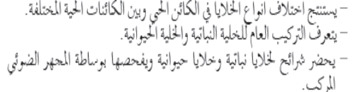  - يصف التركيب الدقيق لكل من الغشاء البلازمي والنواة والسيتوبلازم والشبكة الاندوبلازمية  - يبين أهمية كل من الغشاء البلازمي والنواة والسيتوبلازم والشبكة الاندوبلازمية للخلية  - يفسر كيف يتلاءم تركيب كل جزء في الخلية مع وظيفته  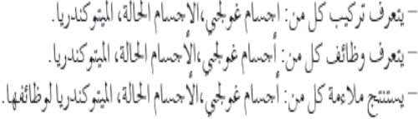  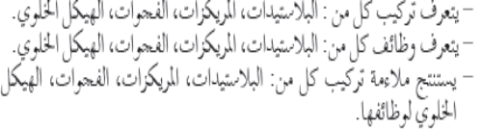 | دليل المعلم  السبورة  كتاب الطالب | التدريس المباشر  التفكير الناقد  التعلم في مجموعات | التواصل  التقويم المعتمد على الأداء | أسئلة و أجوبة  سلم تقدير | 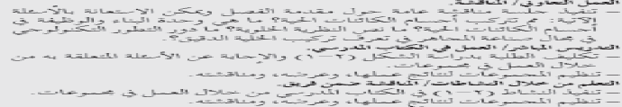  - للتعرف على التركيب الدقيق للخلية تكليف الطلبة بدراسة الشكل ص 24 للتعرف على مكونات الخلية النباتية و الخلية الحيوانية و مناقشتها  - تكليف الطلبة بتنفيذ النشاط ( 2-2) في مجموعات و مناقشة النتائج  - تكليف الطلبة بدراسة الأشكال ص 26 و ص 27 و ص 28 و ص 29 و ص30 و ص 31 و ص 32 و ص 33 و مناقشتها للتعرف على مكونات الخلية و السيتوبلازم و وظيفة كل مكون  - تكليف الطلبة بحل فكر ص 27/28كواجب بيتي  - تكليف الطلبة بدراسة الشكل ص 34 وعقد مقارنة بين تركيب الخلية الحيوانية وتركيب الخلية النباتية  تكليف بحل فكر ص 29/30/31 كواجب بيتي | 10 د  20د  20د  20د  20 د

اشعر بالرضا عن :..........................................................................  ............................................................................  تحديات واجهتني : .........................................................................  .........................................................................  اقتراحات التحسين : .......................................................................  ...................................................................... | (جدول المتابعة اليومي)
  اليوم والتاريخ | الشعبة | الحصة | النتاجات المتحققة | الواجب البيتي

إعداد المعلمات : رولا الصليبي / أماني البلاونه مدير المدرسة / الاسم و التوقيع :......................... التاريخ : ....................
المشرف التربوي / الاسم و التوقيع :......................... التاريخ : ....................
Form # QF71-1-47rev.a
خطة درس

الصف: التاسع المبحث :أحياء عنوان الوحدة: الخلية و أنسجة جسم الإنسان عنوان الدرس : تكنولوجيا زراعة الخلايا و حل الأسئلة عدد الحصص : 1 التعلم القبلي : أجهزة جسم الإنسان التاريخ : من : -------------- إلى : ------------
التكامل الرأسي : العلوم للصف السادس التكامل الأفقي :---------------------
الرقم | النتاجات الخاصة | ( مصادر  التعلم) | استراتيجيات التدريس | التقويم |  | التنفيذ
 |  |  |  | الاستراتيجيات | الأدوات | الإجراءات | الزمن
1-  2-  3- | يميز أنواع الخلايا الجذعية  يتوصل إلى أهمية تكنولوجيا الخلايا الجذعية  يستقصي لحل أسئلة الفصل | دليل المعلم  السبورة  كتاب الطالب | التدريس المباشر  التفكير الناقد  التعلم في مجموعات | التواصل | أسئلة و أجوبة | تمهيد بمراجعة الطلبة بمضمون الحصة السابقة  تكليف الطلبة بحل الواجب البيتي على السبورة  تكليف الطلبة بدراسة الشكل 2-23والاجابة على الأسئلة المتعلقة به في مجموعات ومناقشتها أمام الطلبة للتوصل لمفهوم الخلايا الجذعية و أنواعها  طرح أسئلة الفصل ومناقشتها مع الطلبة للتوصل إلى  الإجابة الصحيحة وتدوينها على السبورة  متابعة دفاتر الطلبة | 10 د  15د  10 د  10 د

اشعر بالرضا عن :..........................................................................  ............................................................................  تحديات واجهتني : .........................................................................  .........................................................................  اقتراحات التحسين : .......................................................................  ...................................................................... | (جدول المتابعة اليومي)
  اليوم والتاريخ | الشعبة | الحصة | النتاجات المتحققة | الواجب البيتي

إعداد المعلمات : رولا الصليبي / أماني البلاونه مدير المدرسة / الاسم و التوقيع :......................... التاريخ : ....................
المشرف التربوي / الاسم و التوقيع :......................... التاريخ : ....................
Form # QF71-1-47rev.a

خطة درس

الصف: التاسع المبحث :أحياء عنوان الوحدة: الخلية و أنسجة جسم الإنسان عنوان الدرس : طرائق نقل المواد خلال الغشاء البلازمي عدد الحصص : 1 التعلم القبلي : أجهزة جسم الإنسان التاريخ : من : -------------- إلى : ------------
التكامل الرأسي : العلوم للصف السادس التكامل الأفقي :---------------------
الرقم | النتاجات الخاصة | ( مصادر  التعلم) | استراتيجيات التدريس | التقويم |  | التنفيذ
 |  |  |  | الاستراتيجيات | الأدوات | الإجراءات | الزمن
1-  2-  3-  4-  5-  6-  7- | 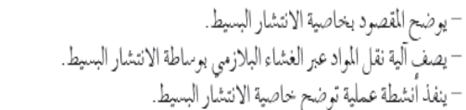  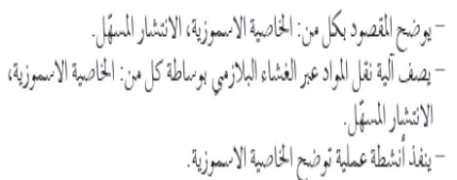  - يوضح المقصود بالنقل النشط والإدخال الخلوي والإخراج الخلوي | دليل المعلم  السبورة  كتاب الطالب | التدريس المباشر  التفكير الناقد  التعلم في مجموعات | التواصل | أسئلة و أجوبة | 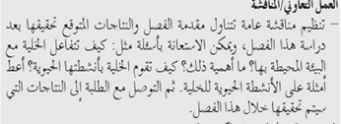  تكليف الطلبة بدراسة الشكل 2-/25/26 والتوصل إلى اتجاه انتقال جزئيات السكر  تكليف الطلبة بتنفيذ النشاط 2-4 وإجابة الأسئلة المتعلقة به  تكليف الطلبة بدراسة الشكل 2-27والاجابة على الأسئلة المتعلقة به في مجموعات ومناقشتها أمام الطلبة  تكليف الطلبة بتنفيذ النشاط 2-5 وإجابة الأسئلة المتعلقة به  تكليف الطلبة بدراسة الشكل 2-28والاجابة على الأسئلة المتعلقة به في مجموعات ومناقشتها أمام الطلبة  تكليف الطلبة بدراسة الشكل 2-29/30/31والاجابة على الأسئلة المتعلقة به في مجموعات ومناقشتها أمام الطلبة | 10 د  5 د  10 د  10 د  10 د

اشعر بالرضا عن :..........................................................................  ............................................................................  تحديات واجهتني : .........................................................................  .........................................................................  اقتراحات التحسين : .......................................................................  ...................................................................... | (جدول المتابعة اليومي)
  اليوم والتاريخ | الشعبة | الحصة | النتاجات المتحققة | الواجب البيتي

إعداد المعلمات : رولا الصليبي / أماني البلاونه مدير المدرسة / الاسم و التوقيع :......................... التاريخ : ....................
المشرف التربوي / الاسم و التوقيع :......................... التاريخ : ....................
Form # QF71-1-47rev.a
خطة درس

الصف: التاسع المبحث :أحياء عنوان الوحدة: الخلية و أنسجة جسم الإنسان عنوان الدرس : عمليات الايض في الخلية عدد الحصص : 2 التعلم القبلي : أجهزة جسم الإنسان التاريخ : من : -------------- إلى : ------------
التكامل الرأسي : العلوم للصف السادس التكامل الأفقي :---------------------
الرقم | النتاجات الخاصة | ( مصادر  التعلم) | استراتيجيات التدريس | التقويم |  | التنفيذ
 |  |  |  | الاستراتيجيات | الأدوات | الإجراءات | الزمن
1-  2-  3-  4-  5-  6-  7-  8-  9-  10-  11- | 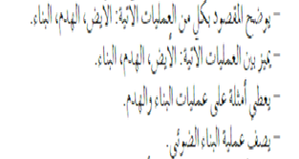  - ينفذ نشاط يثبت ان الأكسجين احد نواتج البناء الضوئي  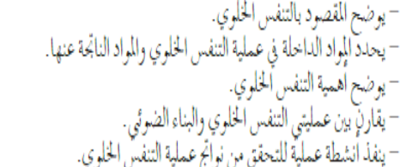  - تستقصي للتوصل إلى حل أسئلة الفصل | دليل المعلم  السبورة  كتاب الطالب | التدريس المباشر  التفكير الناقد  التعلم في مجموعات | التواصل  الملاحظة | أسئلة و أجوبة  قائمة رصد | - تمهيد للدرس بقراءة النص ص 45  - تكليف الطلبة بدراسة الشكل 2-33والاجابة على الأسئلة المتعلقة به في مجموعات ومناقشتها أمام الطلبة  - تكليف الطلبة بتنفيذ النشاط 2-6واجابة الأسئلة المتعلقة به  - تكليف الطلبة بدراسة الشكل 2-34والاجابة على الأسئلة المتعلقة به في مجموعات ومناقشتها أمام الطلبة  تكليف الطلبة بتنفيذ النشاط 2-7واجابة الأسئلة المتعلقة به  تكليف الطلبة بدراسة الشكل 2-37 لتوضيح التكامل بين البناء الضوئي والتنفس الخلوي في الخلية النباتية  تكليف الطلبة بقراءة أسئلة الفصل وإجابتها  ثم تناقش الإجابات للتوصل إلى الإجابة الصحيحة  تكليف الطلبة بكتابة الإجابات على السبورة | 15 د  15 د  15 د  15 د  15 د  15 د

اشعر بالرضا عن :..........................................................................  ............................................................................  تحديات واجهتني : .........................................................................  .........................................................................  اقتراحات التحسين : .......................................................................  ...................................................................... | (جدول المتابعة اليومي)
  اليوم والتاريخ | الشعبة | الحصة | النتاجات المتحققة | الواجب البيتي

إعداد المعلمات : رولا الصليبي / أماني البلاونه مدير المدرسة / الاسم و التوقيع :......................... التاريخ : ....................
المشرف التربوي / الاسم و التوقيع :......................... التاريخ : ....................
Form # QF71-1-47rev.a

خطة درس

الصف: التاسع المبحث :أحياء عنوان الوحدة: الخلية و أنسجة جسم الإنسان عنوان الدرس : الأنسجة الطلائية و الضامة عدد الحصص : 2 التعلم القبلي : أجهزة جسم الإنسان التاريخ : من : -------------- إلى : ------------
التكامل الرأسي : العلوم للصف السادس التكامل الأفقي :---------------------
الرقم | النتاجات الخاصة | ( مصادر  التعلم) | استراتيجيات التدريس | التقويم |  | التنفيذ
 |  |  |  | الاستراتيجيات | الأدوات | الإجراءات | الزمن
1-  2-  3-  4-  5-  6-  7-  8-  9-  10-  11-  12-  13-  14-  15- | 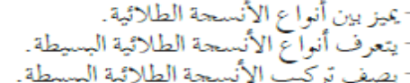  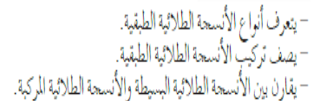  - يتوصل إلى خصائص الأنسجة الطلائية  - يتعرف أنواع النسيج الضام  - يتوصل إلى خصائص الأنسجة الضامة  - يتوصل إلى خصائص النسيج الضام الأصيل و العظمي و الغضروفي  - يتعرف مكونات الدم  - يتعرف أنواع خلايا الدم والصفائح وتميز بينها  - يوضح أهمية كل من خلايا الدم البيضاء والحمراء والصفائح  - يتبع خطوات تخثر الدم  - يبين كيف يتلاءم تركيب كل نسيج مع وظيفته | دليل المعلم  السبورة  كتاب الطالب | التدريس المباشر  التفكير الناقد  التعلم في مجموعات | التواصل  الملاحظة | أسئلة و أجوبة  قائمة رصد | 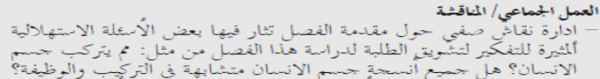  - تكليف الطلبة بدراسة الشكل 2-40 وإجابة الأسئلة المتعلقة بالشكل للتوصل إلى أنواع الأنسجة الطلائية  - مناقشة الطلبة للتوصل إلى خصائص الأنسجة الطلائية  - تكليف الطلبة بحل قضية للبحث ص53  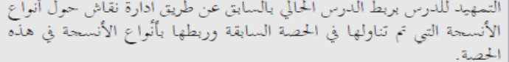  - تكليف الطلبة بدراسة الشكل 2-41 للتوصل إلى أنواع النسيج الضام  - تكليف الطلبة بدراسة الشكل 2-42 للتوصل إلى مكونات النسيج الضام الأصيل  - تكليف الطلبة بدراسة الشكل 2-43 للتوصل تركيب النسيج الضام العظمي  - تكليف الطلبة بدراسة الشكل 2-44 للتوصل تركيب النسيج الضام الغضروفي  - تكليف الطلبة بدراسة الشكل 2-45 للتوصل مكونات الدم  - تكليف الطلبة بدراسة الشكل 2-49 للتوصل إلى مراحل تخثر الدم  - تكليف الطلبة بتنفيذ النشاط 2-8واجابة الأسئلة المتعلقة به  - تكليف الطلبة بدراسة الشكل 2-47 للتعرف إلى أنواع خلايا الدم البيضاء | 15 د  15 د  15 د  15 د  15 د  15 د

اشعر بالرضا عن :..........................................................................  ............................................................................  تحديات واجهتني : .........................................................................  .........................................................................  اقتراحات التحسين : .......................................................................  ...................................................................... | (جدول المتابعة اليومي)
  اليوم والتاريخ | الشعبة | الحصة | النتاجات المتحققة | الواجب البيتي

إعداد المعلمات : رولا الصليبي / أماني البلاونه مدير المدرسة / الاسم و التوقيع :......................... التاريخ : ....................
المشرف التربوي / الاسم و التوقيع :......................... التاريخ : ....................
Form # QF71-1-47rev.a
خطة درس

الصف: التاسع المبحث :أحياء عنوان الوحدة: الخلية و أنسجة جسم الإنسان عنوان الدرس : الأنسجة العضلية و العصبية و حل الأسئلة عدد الحصص : 1 التعلم القبلي : أجهزة جسم الإنسان التاريخ : من : -------------- إلى : ------------
التكامل الرأسي : العلوم للصف السادس التكامل الأفقي :---------------------
الرقم | النتاجات الخاصة | ( مصادر  التعلم) | استراتيجيات التدريس | التقويم |  | التنفيذ
 |  |  |  | الاستراتيجيات | الأدوات | الإجراءات | الزمن
1-  2-  3-  4-  5-  6-  7-  8-  9-  10- | 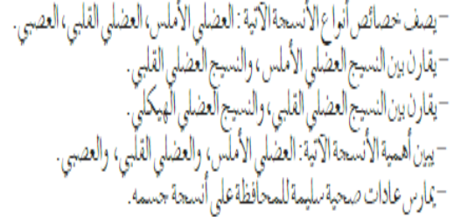  - يصف تركيب العصبون  - يتعرف أنواع الخلايا العصبية  يحل أسئلة الفصل | دليل المعلم  السبورة  كتاب الطالب | التدريس المباشر  التفكير الناقد  التعلم في مجموعات | التواصل | أسئلة و أجوبة | - تمهيد بمراجعة الطلبة بمضمون الحصة السابقة  - تكليف الطلبة بدراسة الشكل 2-50والاجابة على الأسئلة المتعلقة به في مجموعات ومناقشتها أمام الطلبة للتوصل إلى أنواع الخلايا العضلية  - تكليف الطلبة بدراسة الجدول 2-3 للمقارنة بين أنواع الأنسجة العضلية  - تكليف الطلبة بحل قضية للبحث ص61  تكليف الطلبة بدراسة الشكل 2-51 للتوصل إلى تركيب العصبون  تكليف الطلبة بتنفيذ النشاط 2-9واجابة الأسئلة المتعلقة به  تكليف الطلبة بحل تأمل ص 63 على شكل مجموعات ومتابعة الطلبة أثناء العمل  - تكليف الطلبة حل الأسئلة نهاية الفصل و متابعة الطلبة | 15 د  15 د  15 د  10 د  10 د  10 د  15 د

اشعر بالرضا عن :..........................................................................  ............................................................................  تحديات واجهتني : .........................................................................  .........................................................................  اقتراحات التحسين : .......................................................................  ...................................................................... | (جدول المتابعة اليومي)
  اليوم والتاريخ | الشعبة | الحصة | النتاجات المتحققة | الواجب البيتي

إعداد المعلمات : رولا الصليبي / أماني البلاونه مدير المدرسة / الاسم و التوقيع :......................... التاريخ : ....................
المشرف التربوي / الاسم و التوقيع :......................... التاريخ : ....................
Form # QF71-1-47rev.a

خطة درس

الصف: التاسع المبحث :أحياء عنوان الوحدة: الغذاء و صحة الجسم عنوان الدرس : انواع الاغذية الرئيسية عدد الحصص : 3 التعلم القبلي : مجموعات الغذاء التاريخ : من : -------------- إلى : ------------
التكامل الرأسي : العلوم للصف السادس التكامل الأفقي :---------------------
الرقم | النتاجات الخاصة | ( مصادر  التعلم) | استراتيجيات التدريس | التقويم |  | التنفيذ
 |  |  |  | استراتيجيات | الأدوات | الاجراءات | الزمن
1-  2-  3-  4-  5-  6-  7-  8-  9-  10-  11-  12-  13-  14-  15- | - يتعرف أنواع الأغذية الرئيسة  - يبين أهمية الماء لجسم الإنسان  - يفسر أهمية الكربوهيدرات لجسم الإنسان و يستقصي تركيبها و مصادرها  - يستخدم محلول اليود للكشف عن النشا  - يصف تركيب الدهون و أهميتها  - يربط بين السمنة وتناول الدهون  - يكشف عن الدهون في بعض الأطعمة و أشكالها الهامة للجسم  - يقيس محيط الخصر وتتعرف على دلالات محيط الخصر والسمنة  - يصف تركيب البروتينات و أهميتها  - يربط بين لنقرص وتناول البروتينات  - يكشف عن البروتينات في بعض الأطعمة و مصادرها  - يتعرف بعض أنواع الفيتامينات الأملاح المعدنية ومصادرها  - يتعرف أهمية كل من فيتامين أ/د/ب12/ج للجسم  - يتعرف أهمية أملاح الحديد والكالسيوم  - يستقصي تأثير نقص احد الفيتامينات على الجسم | دليل المعلم  السبورة  كتاب الطالب | التدريس المباشر  التفكير الناقد  التعلم في مجموعات | التواصل  التقويم المعتمد على الأداء | أسئلة و أجوبة  سلم تقدير | - تمهيد للدرس بطرح سؤال هل نستطيع الاستغناء عن الغذاء؟ ولماذا؟ومناقشة الإجابة مع الطلبة للتوصل إلى أهمية الغذاء من ثم تكليف الطلبة بدراسة الجدول 3-1 70 وإجابة الأسئلة المتعلقة به ومناقشتها  - مناقشة سؤال فكر مع الطلبة  - تكليف الطلبة بقراءة النص ص 71 للتوصل إلى كيفية نخر الأسنان بسبب السكريات  - تكليف الطلبة بتنفيذ النشاط 3-1 للتوصل إلى مصادر النشا وتدوين النتائج في جدول  - تمهيد للدرس بطرح سؤال أين يذهب الطعام الزائد عن حاجة الجسم  - تكليف الطلبة بتنفيذ النشاط 3- 2 للتعرف فيما إذا كانت تعاني من السمنة أم لا  - تكليف الطلبة بمناقشة مخاطر السمنة من خلال الاستعانة بالشكل 3-3  - تكليف الطلبة بتنفيذ النشاط 3- 3 للكشف عن النشا في بعض الأطعمة  - تكليف الطلبة بقراءة النص المتعلق بالنقرص وملاحظة الشكل 3-5 وربط المرض بالإفراط بتناول البروتينات  - مناقشة (فكر) مع الطلبة للتوصل إلى كيفية تكوين آلاف البروتينات من20حمض أميني  - تكليف الطلبة بتنفيذ النشاط 3-4 للكشف عن البروتين في بعض الاطعمه  - تكليف الطلبة بحل قضية للبحث كواجب بيتي  - تمهيد للدرس بتكليف الطلبة بقراءة النص المتعلق بنقص فيتامين د و مناقشته  - تكليف الطلبة بدراسة المخطط 3-7 ص 81 و مناقشته  - تكليف الطلبة بتنفيذ النشاط 3-5 للكشف عن فيتامين ج في بعض الاطعمه  - مناقشة (فكر) مع الطلبة للتوصل ضرورة تناول مصادر مختلفة للغذاء  - تكليف الطلبة بدراسة الجدول 3-4 وإجابة الأسئلة المتعلق هبه ومناقشتها | 15 د  15 د  15 د  15 د  15 د  15 د  15 د  15 د  15 د

اشعر بالرضا عن :..........................................................................  ............................................................................  تحديات واجهتني : .........................................................................  .........................................................................  اقتراحات التحسين : .......................................................................  ...................................................................... | (جدول المتابعة اليومي)
  اليوم والتاريخ | الشعبة | الحصة | النتاجات المتحققة | الواجب البيتي
إعداد المعلمات : رولا الصليبي / أماني البلاونه مدير المدرسة / الاسم و التوقيع :......................... التاريخ : ....................
المشرف التربوي / الاسم و التوقيع :......................... التاريخ : ....................
Form # QF71-1-47rev.a
خطة درس

الصف: التاسع المبحث :أحياء عنوان الوحدة: الغذاء و صحة الجسم عنوان الدرس : صحتك في غذائك و حل الأسئلة عدد الحصص : 2 التعلم القبلي : مجموعات الغذاء التاريخ : من : -------------- إلى : ------------
التكامل الرأسي : العلوم للصف السادس التكامل الأفقي :---------------------
الرقم | النتاجات الخاصة | ( مصادر  التعلم) | استراتيجيات التدريس | التقويم |  | التنفيذ
 |  |  |  | استراتيجيات | الأدوات | الإجراءات | الزمن
1-  2-  3-  4- | - يتعرف مفهوم الغذاء المتوازن والهرم الغذائي  - يتعرف كيفية إعداد طبق غذائي صحي  - يقدر أهمية تغير النمط الغذائي إلى نمط غذائي صحي للمحافظة على صحة الجسم  - يحل أسئلة الفصل | دليل المعلم  السبورة  كتاب الطالب | التدريس المباشر  التفكير الناقد  التعلم في مجموعات | التواصل | أسئلة و أجوبة | - تمهيد للدرس بتكليف الطلبة بمراجعة الطلبة بأنواع الأغذية الرئيسة  - تكليف الطلبة بدراسة الشكل 3-8 للتوصل إلى مفهوم الهرم الغذائي  - تكليف الطلبة بتنفيذ النشاط 3-6 لإعداد طبق غذائي صحي  - مناقشة (تأمل ) مع الطلبة للتوصل إلى ضرورة تغير النمط الغذائي إلى نمط غذائي صحي للمحافظة على صحة الجسم  - حل الأسئلة على السبورة و متابعة دفاتر الطلبة | 15 د  15 د  15 د  15 د  30 د

اشعر بالرضا عن :..........................................................................  ............................................................................  تحديات واجهتني : .........................................................................  .........................................................................  اقتراحات التحسين : .......................................................................  ...................................................................... | (جدول المتابعة اليومي)
  اليوم والتاريخ | الشعبة | الحصة | النتاجات المتحققة | الواجب البيتي
إعداد المعلمات : رولا الصليبي / أماني البلاونه مدير المدرسة / الاسم و التوقيع :......................... التاريخ : ....................
المشرف التربوي / الاسم و التوقيع :......................... التاريخ : ....................
Form # QF71-1-47rev.a

